О.Д. Одинцова
педагог-психолог
МБУДО «ДЮЦ»
Совладание со стрессом
Современный гипер-динамический мир – борьба за выживание, необходимость быстро ориентироваться в стремительно меняющемся мире – все это повышает уровень напряжения психики, для многих эти факторы оказываются стрессогенными.
Именно, поэтому сегодня актуально встают вопросы «Как избежать стресса?», «Как снять напряжение рабочей недели за выходные дни?», но при этом необходимо учитывать, и то как не травмировать, испытывая стресс близкое окружение, особенно детей, сохраняя их психическое и физическое здоровье.
Одна из аксиом психологии здоровья гласит, что каждый человек может быть здоров при определенных, подходящих именно для него особенностях и условиях жизни и работы (Никифоров, 2002).
Личность может сохранить себя в условиях стресса только в том случае, если будет проведен системный анализ важнейших областей ее жизнедеятельности (физическое здоровье — семья — работа — духовные ценности) – это позволит каждому разработать собственную систему управления стрессом.
С целью получения представления о структуре стресса и навыков самим справляться с ним, мы и организовали обучающее занятие.
Итак, что же такое «стресс»?
На сегодняшний день существует большое количество трудов, в которых авторы по-разному трактуют понятие стресса. Т. Кокс утверждает, что «стресс является феноменом осознания, возникающим при сравнении между требованием, предъявляемым к личности, и ее способностью справиться с этим требованием» (Т. Кокс, 2011). По мнению Л. Леви, «стресс выступает как реакция организма, сигнализирующая об опасности нарушения его целостности» (Л. Леви, 2008).
Стресс – это неспецифический ответ организма на любое изменение условий, требующее приспособления. Простыми словами – какие-то изменения внешней среды требуют от нас адаптации. На улице похолодало, потеплело, мы переехали в другой климат, встретились с другими людьми – все это требует от нас физических и психических усилий. В целом это явление можно описать как стресс. Если происходит адаптация — значит, есть стресс.
Ученый Ганс Селье изучая стресс, пришел к двум выводам человек справляется со стрессом в той мере, в какой сильна его потребность в адаптации, и второй вывод то, что адаптационная энергия имеется в ограниченном количестве, заданном от рождения.
Стресс – это наш внутренний механизм адаптации организма и способ его выживания. Но человеческий организм не будет нормально функционировать, если будет находиться в режиме постоянного стрессового напряжения.
Совладание (англ. coping) – это такой процесс и поведение, которые направлены на преодоление и переживание человеком стрессовых (кризисных) ситуаций, проявляется в множестве способов и форм борьбы:
– переживаемая ситуация наделяется смыслом;
– человек нацелен на решение ряда задач (разрешить реальную проблему или ее эмоциональное переживание, скорректировать самооценку или регулировать отношение с людьми);
– относится к стрессовой ситуации как менее значимой, соотнося событиями мирового масштаба;
– пытаться изменить или полностью преодолеть проблемную ситуацию;
– приспосабливаться к существующим обстоятельствам (если нет возможности изменить) путем «взросления» личности в среде.
Каждый человек должен сам заботиться о себе, разгружая свою психику от напряжения.
Предлагаемые техники вы можете проводить, как тренинг с самим собой – это позволит вам оттачивать мастерство преодоления стресса.
Во-первых, подойдут все техники работы с телом, дыхательная гимнастика. Во-вторых, регуляция личностных установок, до конструктивного уровня, экология своего информационного пространства.
Первый способ мягкой коррекции стрессового состояния – это техника заземления.
Упражнение «Заземление»
Это практика, которая пришла из восточных единоборств, из восточной медицины и сейчас используется практически во всех направлениях телесно-ориентированной терапии.
Суть её заключается в том, что происходит одномоментная концентрация внимания на телесных ощущениях человека. Когда у человека появляется навык хорошо чувствовать своё тело, быстро оценивать и называть словами, что это за ощущения, он одновременно с этим тренирует способность управлять своим телесным состоянием, а значит, получает доступ к регуляции своего здоровья.
Ход упражнения:
1 этап. В положении стоя, выпрямите спину, колени расслабьте, весь ваш вес упирается в стопы, представьте, что вы стоите в лечебной грязи и ваши ноги погружаются в нее все глубже и глубже, когда вы почувствуете, что стопы ваших ног достигли твердой устойчивой почвы, сбросьте весь свой вес на ноги и выдохните (раскрываются лёгкие, увеличивается их жизненная ёмкость).
2. этап. Диафрагмальное дыхание (представляем, как будто наполняем воздухом живот). Нужно дышать не слишком глубоко, а обычно, но вместе с тем ритмично, регулярно, то есть не забывать делать вдохи и достаточно длинные выдохи. Паузы между вдохом и выдохом не делаем! В этот момент улучшается венозный отток из органов малого таза, в каком бы положении человек ни находился – сидя или стоя. В целом улучшается кровообращение.

Второй способ мягкой коррекции стрессового состояния – это техника
«Центрирование».
Упражнение «Центрирование».
Цель: актуализировать ощущения участников в «здесь и сейчас».
Предлагаем участникам на листе бумаги изобразить контур человека.
Например, как на рисунке ниже или как вы хотели бы изобразить.
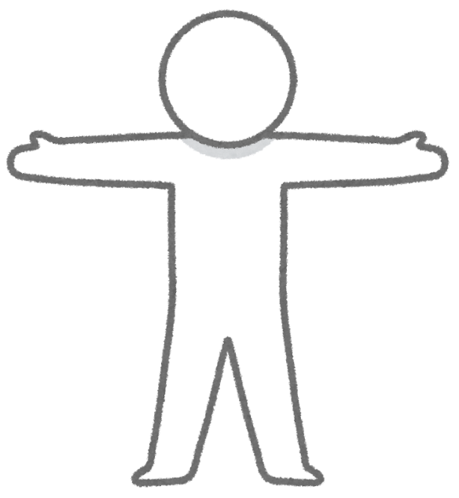Выберите пожалуйста то место в теле, где, по Вашему мнению, находиться центр ощущений человека, за исключением головы. Когда я задаю Вам вопрос: «Ты где?», попытайтесь сразу положить свою ладонь на это место, на своем теле, при этом ответить «Я, здесь».
Произнесите разными тембрами: «Я есть. Я здесь», ваши глаза при этом должны оставаться открыты. Если Вам трудно центрировать себя, вы можете называть адрес, город, улицу, дом, этаж, комнату, где конкретно находитесь. Заканчивается упражнение высказыванием: «Я существую».
Выполняя это упражнение, мы концентрируем внимание на той реальности, где сейчас действительно находимся.
Третий способ мягкой коррекции стрессового состояния – это техника «Избавление от информационного мусора».
Представьте, что вы встали утром включили телевизор, там фоном пока вы собираетесь по своим делам идут новости, или включаете смартфон, а в социальных сетях сообщения, события.
– Напишите, то что Вам запомнилось сегодня, или привлекло Ваше внимание?
– Напишите, какие важные дела Вам нужно было сделать, именно сегодня?
– Соотнесите, была ли полезна, та информация, которая была увидена, услышана, для эффективного решения ваших дел? (не повысила ли она уровень Вашей тревожности, страхов, переживаний).
Для того чтобы не погрузиться в хронический дистресс, от не актуальной для решения Ваших дел информации, полезно устраивать информационную аскезу: выключенный телевизор, исключение мелькающих картинок перед глазами, исключение фоновой информации, контактов, возможно это будет маленький промежуток времени, но важно, чтобы он был.
Четвертый способ мягкой коррекции стрессового состояния – это техника «Избавление от токсичных мыслей».
Токсичные мысли появляются тогда, когда человек как бы ощущает свое всемогущество и правильность только своих идей, такой человек берется отвечать за поступки, действия, поведение, реакции, хорошее самочувствие других людей. И вот такие идеи о том, что вы можете воздействовать на окружающих с целью их спасти, помочь, «причинить добро», могут усиливать вашу тревогу, потому что вы это вы, а другой остается, не смотря на ваши усилия самим собой, для Вас эта ситуация становится безвыходной и вы подрываете свою самооценку, начинаете искать причины в себе.
Также серьёзной причиной вот этого нескончаемого эндогенного стресса является идея о тотальном контроле – «я могу всё проконтролировать».
Отвечайте только за свои поступки, контролируйте только свои мыслеформы.
Упражнение «Мыльные пузыри»
Цель: тренировка изменения негативных установок на позитивные.
Сядьте, возьмите карандаш и бумагу. Проанализируйте свои мысли, то, что Вас беспокоит. На чистом листе бумаги нарисуйте голову, из которой вылетают мыльные пузыри ваших мыслей вправо и влево. На пузырях слева напишите свои негативные мысли, проанализируйте их и нарисуйте мыльные пузырьки справа впишите в них те же мысли, но в позитивном ключе, например, «Я плохо себя чувствую», скажи себе: «Я отдохну и буду чувствовать себя лучше», и так и в жизни меняй любую негативную мысль на позитивную.
Упражнение «Улыбка фараона»
Цель: повышение устойчивости к стрессу.
Ход упражнения: встаньте прямо, поднимите подбородок немного вверх, разведите плечи и улыбнитесь. Включите свое воображение и представьте себя египетским фараоном, гордым, как сфинкс, и веселым, как Евгений Петросян. Сохраните свою улыбку и эту позу в течение двух минут, а потом расслабьтесь и сделайте несколько энергичных движений руками и наклонов туловища в разные стороны.
Притча «О бабочке»
Цель: рефлексия.
В древности жил-был один мудрец, к которому люди приходили за советом. Всем он помогал, люди ему доверяли и очень уважали его возраст, жизненный опыт и мудрость.
И вот однажды один завистливый человек решил опозорить мудреца в присутствии многих людей. Завистник и хитрец придумал целый план, как это сделать: «Я поймаю бабочку и в закрытых ладонях принесу мудрецу, потом спрошу его, как он думает, живая у меня в руках бабочка или мертвая. Если мудрец скажет, что живая, я сомкну плотно ладони, раздавлю бабочку и, раскрыв руки, скажу, что наш великий мудрец ошибся. Если мудрец скажет, что бабочка мертвая, я распахну ладони, бабочка вылетит живая и невредимая и скажу, что наш великий мудрец ошибся».
Так и сделал завистник, поймал бабочку и пошел к мудрецу. Когда он спросил мудреца, какая у него в ладонях бабочка, мудрец ответил: «Все в твоих руках».
Сегодняшнее занятие подошло к концу. Я предлагаю вам сейчас подумать над тем, что для вас сегодня оказалось наиболее важным. Пожалуйста, допишите по выбору любое из представленных неоконченных предложений:
– Я узнал, что...
– Я нашел подтверждение тому, что...
– Я обнаружил, что...
– Я был удивлен тем, что...
– Мне нравится, что...
– Я был разочарован тем, что...
– Самым важным для меня было...
Подведем итог. Если умеренная эмоциональная нагрузка держит человека в тонусе и в чем-то даже полезна, то постоянное внутреннее напряжение самым негативным образом отражается на физическом и психическом здоровье. Знание психологии стресса, информация о том, как правильно его проживать, поможет Вам самостоятельно решать свои проблемы, что значительно повысит качество Вашей жизни.

